Sveučilište u Zagrebu
Veterinarski fakultet

Doroteja Andreić

Primjena genetičkih markera u praćenju uzgojnih linija jelena običnog
u prirodnom uzgoju

Zagreb, 2011.

Ovaj rad je izrađen kroz suradnju Zavoda za biologiju,
patologiju i uzgoj divljači Veterinarskog fakulteta Sveučilišta u Zagrebu
i Zavoda za sudsku medicinu i kriminalistiku Medicinskog fakulteta
Sveučilišta u Zagrebu, pod vodstvom dr. sc. Deana Konjevića, Dipl. ECZM
i Ivane Furač, dipl. ing. kem. Rad je izrađen u okviru projekta MZOŠ-a ''Primijenjena biomedicinska istraživanja jelenske divljači'' i predan je na Natječaj za dodjelu Rektorove
nagrade u akademskoj godini 2010/2011.

Popis korištenih kratica

• DNA – deoksiribonukleinska kiselina
• mtDNA – mitohondrijska DNA
• PCR – reakcija lančane polimeraze
• RT6, NVHRT48 i NVHRT73 – oznake mikrosatelitskih lokusa

Sadržaj rada

Uvod 1
Opći i specifični ciljevi rada 4
Materijal i metode 5
Rezultati 8
Rasprava 14
Zaključci 16
Zahvala 17
Popis literature 18
Sažetak 22
Summary 23

Uvod

Jelen obični (Cervus elaphus L.) je naša zavičajna divljač iz porodice Cervidae. Najviše ga ima u šumskim kompleksima uzduž velikih rijeka - Dunava, Drave i Save te u Gorskom kotaru, Velikoj i Maloj Kapeli kao i dijelu Hrvatskog primorja (JANICKI i sur., 2007). U znatno manjoj brojnosti naseljava područje Velebita i Ličke Plješevice. Pored toga, kao jedna od najvažnijih vrsta divljači u Republici Hrvatskoj jelen obični se uzgaja u sva tri oblika uzgoja divljači - prirodnom, gaterskom i farmskom (KONJEVIĆ, 2007). Svrha prirodnog uzgoja je podizanje i održavanje brojnog stanja zdrave i kvalitetne divljači u skladu s procijenjenim kapacitetima staništa te usklađivanje njihove brojnosti s zahtjevima održivog gospodarenja, poljoprivrede i šumarstva (KONJEVIĆ i sur., 2005). Pored toga, kao i svaki drugi uzgoj i prirodni uzgoj divljači posjeduje u određenoj mjeri potrebu za provedbom odgovarajuće selekcije. Pri tome je naglasak u prosudbi tjelesne i rasplodne kvalitete ženskih grla, odnosno rasplodne i trofejne vrijednosti muških grla, stavljen na promatranje te dobrim dijelom subjektivnu vizualnu procjenu. Kao takva, vizualna metoda procjene uzgojne vrijednosti divljači neumitno povlači za sobom i veću mogućnost pogrješke. Da bi se koliko-toliko umanjila takva pogrješka, u uzgoju srneće divljači primjerice CAR (1961) predlaže jači odstrjel ženki tijekom prve dvije godine života (mladunčad i pomladak), odnosno posljedično slabiji odstrjel muške lanadi i srnjačića. Takav se koncept temelji na činjenici da presudnu ulogu u selekciji ženskih grla ima njena vanjština, što je razmjerno jednostavno prosuditi, dočim se u mužjaka selekcija zasniva primarno na razvoju i kvaliteti rogovlja. Drugim riječima, moguća pogrješka u prosudbi prvog rogovlja umanjila bi se jednostavno kroz promatranje razvoja, izgleda i oblika drugog rogovlja. U suglasju s navedenim ovaj model uključuje naknadno izjednačavanje spolnog omjera kroz slabiji odstrjel ženki i pojačanu selekciju mužjaka u kategoriji mladih i srednjedobnih grla. Upravo iz navedenog razloga, s ciljem smanjenja pogrješaka u prvim godinama gospodarenja i neželjenog izlučivanja uzgojno vrijednih grla, a posebice u uzgoju ekonomski visoko-vrijedne jelenske divljači, mogućnost primjene genetičkih markera u praćenju uzgojnih linija predstavlja potencijalno važnu tehniku u što kvalitetnijoj selekciji, poglavito mužjaka.
U suglasju s zakonskim propisima, trofej jelena običnoga u Republici Hrvatskoj predstavlja rogovlje koje je po svome sastavu prava kost, a nose ga u pravilu samo muški pripadnici ove vrste (ANONIMUS, 2008). Jelen svake godine odbacuje rogovlje i tvori nove, u procesu kojeg nazivamo ciklusom rasta rogovlja (BUBENIK, 1966; CHAPMAN, 1975; GOSS, 1983; KIERDORF i KIERDORF, 2005, KONJEVIĆ i sur., 2008). Periodičnost ciklusa u ove vrste jelena je pravilna te ovisi o fiziološkim i ekološkim čimbenicima (BUBENIK, 1990; BUBENIK, 1992; BUBENIK i sur., 1997; SEMPERE, 2001). Ciklus rasta rogovlja sastoji se od četiri faze. Prva faza je rast rogovlja koja započinje tijekom ožujka ili travnja (rijetko ranije) i traje otprilike 120 dana. U toj fazi, rog nastaje bujanjem tkiva iz pokosnice vrha rožišta, koje kasnije prelazi u hrskavicu (JANICKI, 2004; KIERDORF i KIERDORF, 2011). Tijekom rasta, rogovlje prekriva specifična koža zvana čupa (sinonimi su bast, liko), a koja osigurava zaštitu rastućeg tkiva od vanjskih utjecaja te zahvaljujući izrazitoj inerviranosti pruža jelenu osjećaj veličine i oblika rogovlja. Druga faza je mineralizacija ili okoštavanje, a treća je skidanje čupe uslijed prekida vanjskog krvotoka roga i njenog posljedičnog odumiranja. Formirano i očišćeno rogovlje omogućuje mužjaku da se izbori za pravo parenja. Konačno, na kraju ciklusa se u području rožišta, nešto ispod vijenca pod utjecajem osteoklasta stvara tzv. demarkaciona linija koja predstavlja buduće lomno mjesto. Na tom će mjestu oslabiti veza roga i rožišta te će rogovlje konačno biti i odbačeno. Čin odbacivanja rogovlja predstavlja ujedno i završnu, četvrtu fazu ciklusa. Samo rogovlje, između ostaloga, predstavlja povoljan materijal za praćenje genskog statusa jelenske divljači s obzirom na činjenicu da uzorkovanje ne zahtijeva usmrćivanje ili manipulaciju s jedinkama, a neophodni materijal je dostupan svake godine iznova.
Unatrag desetak godina populacijska genetika jelenske divljači dobila je nešto veću pozornost prvenstveno stranih, a nedavno i stručnjaka s područja Republike Hrvatske (HARTL i sur., 1995; DOUZERY i RANDI, 1997; HARTL i sur., 2003; ZACHOS i sur., 2003; FEULNER i sur., 2004; LUDT i sur., 2004; FURAČ i sur., 2005; NUSSEY i sur., 2006; PEREZ-ESPONA i sur., 2009). Sadržajno gledano, na temelju analize mitohondrijske DNA utvrđivana je pripadnost odgovarajućoj podvrsti jelena (ZACHOS i sur., 2003; FEULNER i sur., 2004), genska raznolikost i struktura populacije (PEREZ-ESPONA i sur., 2009) te filogenetika (DOUZERY i RANDI, 1997; LUDT i sur., 2004). U prvoj domaćoj studiji FURAČ i sur. (2005) su prikazali preliminarna istraživanja s ciljem utvrđivanja identiteta jelena na temelju tri prikupljena roga. Istraživanjem mitohondrijske DNA moguće je nadalje utvrditi križanje u srodstvu (ZACHOS i sur., 2006), a zajedno sa mikrosatelitskim lokusima koristi se i u proučavanju utjecaja čovjeka na gensku raznolikost jelena (HARTL sur., 1995; POETSCH i sur., 2001; HARTL sur., 2003; NUSSEY i sur., 2006) i proučavanju filogeografije (HMWE i sur., 2006b). Proučavani su mikrosateliti u goveda i drugih vrsta jelena te je istraživano da li se ti mikrosateliti mogu primjeniti u jelena običnog (SLATE i sur., 1998; WILSON i sur., 1997). Genska varijabilnost u jelena običnog razmjerno je često predmetom istraživanja europskih znanstvenika (HARTL i sur., 2003; KUEHN i sur., 2003; lorenzini i sur., 2003; HMWE i sur., 2006). Alogeni i izozimi se koriste za proučavanje raznolikosti (HARTL i sur., 1990; LORENZINI i sur., 1998), razvoja rogovlja (HARTL i sur., 1995) te povezanosti sa osobitostima vanjštine (HARTL i sur., 1991). Utjecaj trofejno orijentiranog lovstva na gensku raznolikost i frekvenciju gena također je proučavan na alogenima (HARTL i sur., 1990).
Opći i specifični ciljevi rada

Opći ciljevi rada su:
1. Utvrditi pouzdanost izdvajanja DNA iz jelenskog rogovlja.
2. Izabrati prikladne markere pomoću kojih se može umnažati DNA jelena.
2. Validirati izabrane markere jelena primjenom na različitim tkivima radi pouzdane identifikacije jedinki.

Specifični ciljevi su:
1. Pomoću mikrosatelitskih lokusa odrediti da li prethodno pronađeno rogovlje (odbačeno tijekom prethodnih godina) potječe od odstrijeljenih jedinki (slijed rogovlja).
2. Odrediti srodstvo jelena od kojih odbačeni rogovi potječu (praćenje uzgojne linije), odrediti/isključiti da li više rogova potječe od iste jedinke.
3. Potpomoći sljedivost muških rasplodnjaka te osigurati kvalitetnije odlučivanje u selekcijskom procesu.
Materijal i metode
Područje istraživanja
Istraživanje je provedeno na području Bjelovarsko-bilogorske županije. Državno otvoreno lovište br. VII/15 ''Zapadna Garjevica'' obuhvaća površinu od 25 799 ha, uz brojno stanje jelena običnog u matičnom fondu od 820 grla. Pored jelena običnog u predmetnom se lovištu kao glavnim vrstama divljači gospodari i jelenom lopatarom, srnom običnom, muflonom i divljom svinjom. Prema podatcima iz lovnogospodarske osnove (ocjeni valjanosti) razvidno je da je lovište svrstano u I. bonitetni razred za jelensku divljač (ANONIMUS, 2006). Samo lovište se prema teritorijalnom ustroju Republike Hrvatske prostire većim dijelom na području Bjelovarsko-bilogorske, a manjim dijelom na području Sisačko-moslavačke županije. Reljefno gledano, obuhvaća manjim dijelom centralni dio masiva Moslavačke gore, a većim dijelom sjeverozapadne, zapadne i jugozapadne obronke Moslavačke gore. Lovište je pretežito brdskog tipa gdje prevladavaju manje nadmorske visine koje se kreću od 180 do 489 metara (Humka). Teren je blago valovit, brežuljkaste konfiguracije koja je ispresijecana plitkim do srednje dubokim i širokim jarcima. U lovištu nalazimo sve ekspozicije, a prevladavaju sjeverne. S obzirom na oblik, lovište je skoro pravilno okruglasto, dok mu vanjske granične linije iznose oko 60 km.

Materijal
Predmetno je istraživanje nastavak na preliminarno istraživanje FURAČ i sur. (2005) s proširenjem studije na veći broj uzoraka, analizu više različitih tkiva i određivanje heterozigotnosti promatrane populacije. U istraživanju su korišteni uzorci četiri različita tkiva jelena običnog - krv, tkivo, dlaka i rogovi. Krv, tkivo i dlaka uzeti su od životinja koje su odstrijeljene tijekom redovnog odstrjela u državnom otvorenom lovištu br. VII/15 ''Zapadna Garjevica''. Dlaka i tkivo su dostavljeni u jednom komadu. Uzorci dlake izuzeti su u zasebne epruvete i označeni. Uzorci krvi uzeti su u odgovarajuće epruvete i smrznuti. Uzorci tkiva pohranjeni su u 96%-tnom alkoholu i smrznuti. Uzeto je ukupno 44 uzorka (11 uzoraka krvi, 11 uzoraka tkiva, 11 uzoraka dlake i 11 uzoraka rogovlja). Dio uzoraka rogovlja je prema vizualnoj procjeni potjecao od iste jedinke (RO1 i RO2).

Analiza DNA iz krvi, tkiva i dlake
DNA je izdvojena iz tkiva (mišića), krvi i dlake. DNA je izolirana iz krvi i tkiva korištenjem QIAamp DNA Mini kita (QIAGEN, GmbH, Hilden, Njemačka). Dlake su oprane 70% etanolom i destiliranom vodom, a DNA je izolirana standardnom metodom organske ekstrakcije prema uputama proizvođača kita. Za pojedine uzorke nije polučen valjan PCR produkt. Navedeno može biti posljedica više čimbenika poput toga da u uzroku nema DNA, da je u uzorku previše DNA ili da je DNA u uzorku degradirana. Uzorci tkiva, dlake i krvi korišteni su samo kao provjera uspješnosti izolacije DNA te nisu zasebno prikazani u poglavlju Rezultati.

Analiza DNA iz rogovlja
Približno tri grama tkiva roga je izbušeno iz pečata (mjesto gdje se baza roga spaja sa rožištem) u praškastom obliku. Nakon toga je prah dekalcificiran s otopinom EDTA. Svakom uzorku dodano je 3 ml pufera za izolaciju (FISHER i sur., 1993) i 0,5 ml proteinaze K (20 mg/ml). Proteoliza je tekla preko noći pri temperaturi od 56 °C. Za izolaciju uzoraka korišten je Qiagen kit (QIAGEN, GmbH, Hilden, Njemačka) u skladu sa uputama proizvođača.
Početnice za mikrosatelitske lokuse RT6 (5'TTCCTCTTACTCATTCTTGG; 5'CGGATTTTGACACTGTTAC), NVHRT48 (5'CGTGAATCTTAACCAGGTC; 5'GGTCAGCTTCATTTAGAAAC) i lokus NVHRT73 (5'CTTGCCCATTTAGTGTTTTCT; 5'TGCGTGTCATTGAATAGGAG) su bile označene s florescentnom bojom 6-Fam (plava) (POETSCH i sur., 2001) koje se kovalentno vežu na 5` kraju reverznog primera (Proligo).
Za umnažavanje DNA korišteni su neoznačeni primeri (DOUZERY i RANDY, 1997). U PCR-u korišten je Premix Taq (TaKaRa) i uvjeti PCR-a bili su prema literaturi: napravljeno je 25 ciklusa, od kojih se svaki ciklus sastojao od faze na temperaturi od 95°C u trajanju od 30 sekundi, zatim 50°C u trajanju od 5 sekundi i na kraju 60°C u trajanju od 4 sekunde (POETSCH i sur., 2001). Produkti PCR-a odvojeni su na kapilarnom elektroforetskom sistemu ABI 310 Genetic Analyzer (Applied Biosystems, Foster City, CA, USA). Sekvenciranje je rađeno sa BigDye Terminator Ready Reaction Kit (iz Applied Biosystems) prema uputama proizvođača. Elektroforeza produkta sekvencioniranja napravljena je na 310 DNA sequencer (Applied Biosystems). Navedeni mikrosatelitski lokusi odabrani su na temelju prethodnih kriterija i iskustava (POETSCH i sur., 2001; FURAČ i sur., 2005). Rezultati su analizirani programima GeneScan v3.1.2 te Sequencing Analysis v.3.1 i Sequence Navigator v.1.0.1.

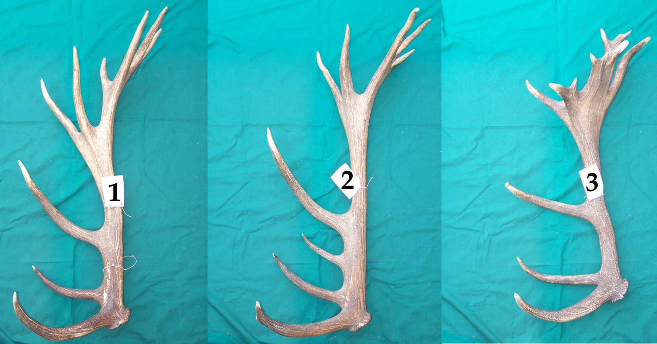

Slika 1. Uzorci jelenskog rogovlja RO1 i RO2 za koje je makroskopski potvrđena pripadnost istom jelenu.

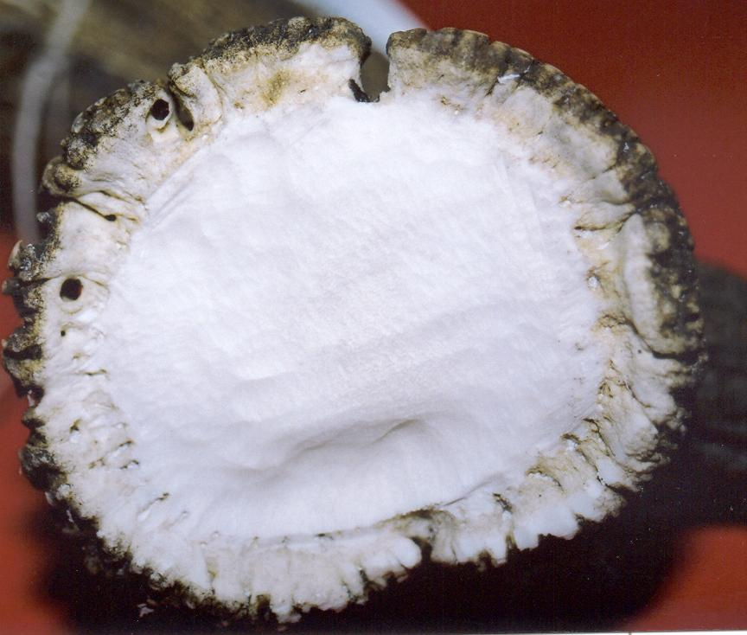

Slika 2. Pečat jelenskog roga – mjesto uzorkovanja materijala za DNA analizu

Rezultati
Rezultati dobiveni analizom mikrosatelitskih lokusa RT6, NVHRT48 i NVHRT73 uzoraka tkiva, krvi, dlake i rogovlja prikazani su u tablicama 1 – 4.

Tablica 1. Rezultati sekvenciranja za RT6 lokus.

Jedinka | Duljina alela (parovi baza)
01 | 95; 97
02 | 95; 103
03 | 97
04 | 91; 97
05 | 95; 103
06 | 97
07 | 97; 99
08 | 101; 103
09 | 97; 101
10 | 91; 95
11 | 103; 107

U prvom stupcu navedene su oznake životinje. U drugom stupcu nalazi se duljina alela u baznim parovima. Kod različitih duljina navedene su obje vrijednosti. Heterozigotnost iznosi 0,81.

Tablica 2. Rezultati sekvenciranja za NVHRT48 lokus.

Jedinka | Duljina alela (parovi baza)
01 | 90
02 | 84; 90
03 | 84; 90
04 | 90
05 | 86
06 | 84; 90
07 | 90
08 | 84; 100
09 | 90
10 | 84; 90
11 | 84

U prvom stupcu navedene su oznake životinje. U drugom stupcu nalazi se duljina alela u baznim parovima. Kod različitih duljina navedene su obje vrijednosti. Heterozigotnost iznosi 0,45.

Tablica 3. Rezultati sekvenciranja za NVHRT73 lokus.

Jedinka | Duljina alela (parovi baza)
01 | 207
02 | 227
03 | 211; 235
04 | 203; 219
05 | 227
06 | 219; 239
07 | 227
08 | 217; 219
09 | 217,239
10 | 213; 235
11 | 219; 235

U prvom stupcu navedene su oznake životinje. U drugom stupcu nalazi se duljina alela u baznim parovima. Kod različitih duljina navedene su obje vrijednosti. Heterozigotnost iznosi 0,72.

Tablica 4. Poredbeni prikaz rezultata sekvencioniranja za promatrane lokuse (uzorci rogovlja).
Uzorak rogovlja | RT6 | NVHRT48 | NVHRT73
R01 | 88, 90 | 95, 99 | 207, 219
R02 | 88, 90 | 95, 99 | 207, 219
R03 | 76, 88 | 91 | 211, 223
R04 | 96 | 105 | 213, 235
R05 | 90 | 95, 111 | 203, 223
R06 | 88, 90 | 93, 95 | 209, 219
R07 | 84, 90 | 97, 99 | 213, 227
R08 | 90, 96 | 91, 101 | 223, 227
R09 | 88, 90 | 95 | 217, 240
R10 | 84, 88 | 97, 103 | 215, 219
U prvom stupcu navedene su oznake uzorka rogovlja. U drugom, trećem i četvrtom stupcu navedene su duljine alela za mikrosatelitske lokuse RT6, NVHRT48 i NVHRT73 u baznim parovima. Kod različitih duljina navedene su obje vrijednosti.

Grafikon 1. Prikaz frekvencije alela lokusa RT6. Najčešća duljina alela je 97 parova baza, slijede 95 i 103 parova baza, pa 91 i 101 parova baza, a najrjeđe se javljaju 99 i 107 parova baza. Duljine od 93 i 105 parova baza se nisu javljale u istraženoj populaciji.
Grafikon 2. Prikaz frekvencije alela lokusa NVHRT48. Najčešća duljina alela je 90 parova baza, rjeđe se javlja duljina od 84 parova baza, a najrjeđe 86 i 100 parova baza. Duljine alela od 88, 92, 94, 96 i 98 se nisu se javljale u istraživanoj populaciji.
Grafikon 3. Prikaz frekvencije alela lokusa NVHRT73. Najčešća duljina alela je 227 parova baza, rjeđe se javlja duljina od 219 parova baza, slijedi 235 parova baza, zatim duljina od 207, 217 i 239 parova baza, a najrjeđe se javljaju duljine od 203, 209 i 213 parova baza. Duljine od 205, 211, 215, 221, 223, 225, 229, 231, 233 i 237 se nisu javljale u istraživanoj populaciji.

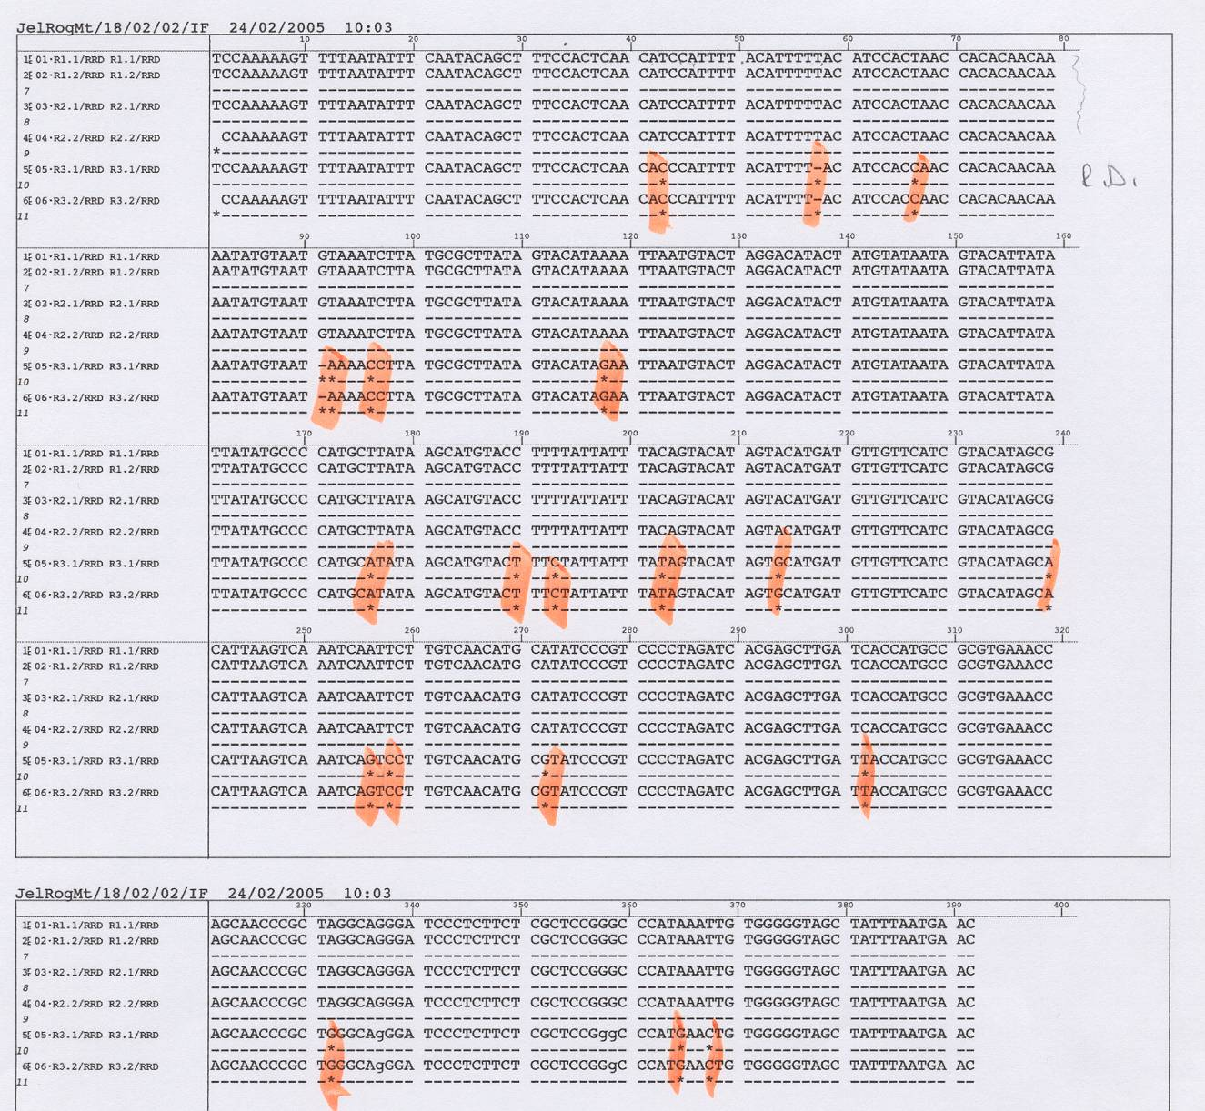
Slika 3. Provjera ''srodnosti'' rogovlja RO1, RO2 i RO3 (kontrolni uzorak) pomoću sekvencioniranja HV1 regije mtDNA. Označene su razlike u kontrolnom rogu.
Rasprava
Činjenica je da je većina dosadašnjih planova selekcije jelenske divljači u prirodnom uzgoju temeljena prvenstveno na promatranju i višegodišnjem praćenju mužjaka te subjektivnoj procjeni pripadnosti odbačenih rogovlja određenom individualnom nizu. Na takvim se podatcima temeljila i procjena napredovanja ili nazadovanja spomenutog mužjaka (TROHAR, 2004). Kako bi se subjektivnost ove metode, a samim time i mogućnost pogrješke svela na najmanju moguću mjeru pouzdano praćenje uzgojnih linija u prirodnom uzgoju je iznimno važan korak. Pri tome bi jelensko rogovlje (odbačeno rogovlje jedne jedinke kroz više sezona) bilo sljedivo na pouzdan način, a ne isključivo uspoređivanjem morfoloških osobitosti (izgled pečata, oblik grane, parožaka i vrha roga), posebice u slučaju manje morfološke sličnosti. Pretežit dio istraživanja genetskih osobitosti jelenske divljači provođen je na uzorcima krvi, vrška uške ili mišićnog tkiva (POETSCH i sur., 2001; PÉREZ-ESPONA i sur., 2009), a znatno rjeđe na uzorcima i tkiva i rogovlja (LUDT i sur., 2004). Iz navedenih razloga, a s ciljem potvrde rezultata polučenih analizom jezgrine DNA rogovlja, u prvom dijelu istraživanja provjerena je uspješnost izolacije DNA iz različitih tkiva i rogovlja jelena običnog. Polučeni rezultati upućuju na činjenicu da se rogovlje jelena običnoga može pouzdano rabiti u genetskim istraživanjima te da posjeduje velike količine dostupne DNA.
Usporedbom duljine alela mikrosatelitskih lokusa RT6, NVHRT48 i NVHRT76 pretraživanog rogovlja, razvidno je da rogovi pod oznakom RO1 i RO2 potječu od iste jedinke (rezultati za lokuse RT6, NVHRT48 i NVHRT73 su identični za oba roga). Uvažavajući činjenicu da prikupljeni rogovi predstavljaju godišnji slijed te da je samim time riječ o starijim uzorcima dodatno je provedena usporedba sekvencioniranjem HV1 regije mitohondrijske DNA (mtDNA). Hipervarijabilne regije mtDNA se učestalo rabe u praktičnim forenzičkim analizama (HOONG i LEK, 2005) zahvaljujući postojanosti mtDNA (PARSON i sur., 1998), kao i velikom broju kopija mtDNA u stanici. Budući da se mtDNA nasljeđuje pretežito putem majčine linije, iako u novije vrijeme postoje i podatci o nasljeđivanju putem oca (KRAYTSBERG i sur., 2004), njenom se analizom može odrediti pripadnost uzoraka jednoj liniji. Drugim riječima, ovom potvrdom se povezuje pripadnost rogovlja jednom godišnjem slijedu što posredno zapravo znači i točno određivanje dotičnog jelena (višegodišnje osmatranje jelena i prikupljanje rogovlja) te je od iznimnog značaja u procjeni budućnosti kvalitetnih i visokovrijednih rasplodnjaka (odstrjel ili daljnji uzgoj). S druge strane, u slučaju pojave iznimno bliskih vrijednosti (primjerice rogovlje RO7 i RO10), za pouzdanu dijagnozu trebalo bi analizirati više lokusa i tada donijeti konačni zaključak. U istraženoj populaciji najčešća je duljina alela za mikrosatelitski lokus RT6 iznosila 97 parova baza (0,36), slijede oni sa 103 i 95 parova baza (0,18), 101 i 91 parova baza (0,09), a najrjeđe su duljine od 107 i 99 parova baza (0,04). Duljina od 93 i 105 parova baza nije potvrđena u predmetnom istraživanju. Za mikrosatelitski lokus NVHRT48 najčešća duljina alela (parovi baza) u istraženoj populaciji iznosila je 90 parova baza, zastupljena u 54,55% istraženih životinja, slijede lokusi duljine od 84 para baza (0,31), 86 parova baza (0,09) i najmanje zastupljena bila je duljina od 100 parova baza (0,04). U predmetnom istraživanju nisu potvrđeni mikrosatelitski lokusi duljine alela od 88, 92, 94, 96 i 98 parova baza. Istraživanja na jelenu običnom provedena u Njemačkoj, pokazala su najveću zastupljenost za duljinu alela od 104 para baza (0,35), slijede duljine od 100 (0,18), 96 (0,1), 102 i 108 (0,08) te 94, 98 i 110 (0,05) parova baza (POETSCH i sur., 2001). Najčešća duljina alela za lokus NVHRT73 u istraženoj populaciji iznosila je 227 parova baza (0,27). Slijede 219 (0,18), 235 (0,13), 207, 217 i 239 (0,09) i na kraju 203, 209 i 213 (0,04) parova baza. U Njemačkoj je provedeno i istraživanje na lokusu NVHRT73 jelena običnog pri čemu je najčešća zabilježena duljina alela iznosila 214 parova baza (0,2), zatim 220 i 224 parova baza (0,18), 230 parova baza (0,15), 242 parova baza (0,11), 232 parova baza (0,1) i 240 parova baza (0,06) (POETSCH i sur., 2001). Duljina alela za mikrosatelitske lokuse NVHRT73 i NVHRT48 ne preklapa se u jelena običnog u Njemačkoj i u jelena običnog iz naših krajeva. Istražen je isti lokus i u srne (Capreolus capreolus) kod koje su prisutne samo dvije duljine alela (231; 83,3% jedinki i 235; 16,6% jedinki) i kod jelena lopatara (Dama dama) kod kojeg su također prisutne samo dvije duljine (170; 90,9% jedinki i 172; 9,1% jedinki) (POETSCH i sur., 2001). Za lokus RT6 POETSCH i sur. (2001) su kod jelena običnog utvrdili duljinu alela u rasponu od 93 do 108 parova baza što je u suglasnosti sa našim rezultatima. Teoretska heterozigotnost istraživane populacije jelena običnoga s područja lovišta ''Zapadna Garjevica'' iznosi 0,81 (lokus RT6), 0,45 (lokus NVHRT48) i 0,72 (lokus NVHRT73). Tu valja naglasiti da što je heterozigotnost veća unutar populacije predmnijeva se da je parenje u srodstvu manje izraženo (ZACHOS i sur., 2006). Slična heterozigotnost utvrđena je u populaciji jelena običnog u Španjolskoj (MARTINEZ i sur., 2002). Veća heterozigotnost od promatrane populacije jelena utvrđena je u populacijama iz Bugarske (ZACHOS i sur., 2003) i Italije – područje Val di Susa, Treviso (ZACHOS i sur., 2003), a niža iz Njemačke – područje Hasselbusch, Segeberg (ZACHOS i sur., 2006), Italije – područje Sardinija, Mesola (hmwe i sur., 2006a), Rumunjske i Bavarske (Njemačka) (kuehn i sur., 2003). FEULNER i sur. (2004) izvješćuju da se heterozigotnost za podvrstu karpatski jelen obični kreće između 0,47 i 0,62, što je manje negoli u našoj istraživanoj populaciji.
Zaključci

√ Uzorci rogovlja jelena običnog predstavljaju izuzetno kvalitetan i lako dostupan materijal za genetske analize
√ Rogovlje jelena običnog kao najvažniji kriterij u selekciji grla u prirodnom uzgoju je dostupan materijal bez potrebe za provedbom invazivnih zahvata na životinji
√ Analizom mikrosatelitskih lokusa moguće je pouzdano utvrditi pripadnost rogovlja određenom godišnjem slijedu (primjer RO1 i RO2), odnosno moguće je provesti pravilnu usporedbu i procjenu razvoja rogovlja na temelju počela sljedivosti
√ Praćenje uzgojnih linija kvalitetnih mužjaka na temelju analize mikrosatelitskih lokusa jezgrine DNA pruža vrijedan alat u provedbi ispravnog uzgojnog rada te posjeduje potencijal za primjenu u praksi
√ Heterozigotnost za promatranu populaciju iznosi 0,81 (lokus RT6), 0,45 (lokus NVHRT48) i 0,72 (lokus NVHRT73)
Zahvala
Posebno se zahvaljujem gosp. Luki Manojloviću, dr. vet. med. na osiguravanju uzoraka za provedbu istraživanja te prof. dr. sc. Zdravku Janickom u okviru čijeg projekta je istraživanje provedeno. Nadalje se zahvaljujem i djelatnicima Zavoda za sudsku medicinu i kriminalistiku gdje su uzorci obrađeni.
Popis literature

ANONIMUS (2006): Pravilnik o sadržaju, načinu izrade i postupku donošenja, odnosno odobravanja lovnogospodarske osnove, programa uzgoja divljači i programa zaštite divljači. Narodne novine br. 40/06.
ANONIMUS (2008): Pravilnik o načinu ocjenjivanja trofeja divljači, obrascu trofejnog lista, vođenju evidencije o trofejima divljači i izvješću o ocjenjenim trofejima. Narodne novine br. 92/08.
BUBENIK, A. B. (1966): Das Geweih. Hamburg, Parey
BUBENIK, G. A. (1990): Neuroendocrine Regulation of the Antler Cycle. U: Horns, Pronghorns and Antlers. Ur.: Bubenik, G. A., A. B. Bubenik. Springer Verlag New York Inc., 265-298.
BUBENIK, G. A. (1992): Hormonal and neuronal regulation of antler growth and antler shape. U: Seminario Internacional Sobre Cervidos Nativos e Introductiones en Chile. Ur.: Ortiz, C. Osorno, Chile, 39-47.
BUBENIK, G. A., D. SCHAMS, R. J. WHITE, J. ROWELL, J. BLAKE, L. BARTOS (1997): Seasonal Levels of Reproductive Hormones and Their Relationship to the Antler Cycle of Male and Female Reindeer (Rangifer tarandus). Comp. Biochem. Physiol. 116B (2), 269-277.
CAR, Z. (1961): Uzgojni odstrel srneće divljači. Lovačka knjiga Zagreb, Zagreb.
CHAPMAN, D. I. (1975): Antlers – bones of contention. Mammal Rev, 121-172.
DOUZERY, E., E. RANDI (1997): The Mitochondrial Control Region of Cervidae: Evolutionary Patterns and Phylogenetic Content. Mol. Biol. Evol. 14, 1154-1166.
FEULNER, P. G. D., W. BIELFELDT, F. E. ZACHOS, J. BRADVAROVIC, I. ECKERT, G. B. HARTL (2004): Mitochondrial DNA and microsatellite analyses of the genetic status of the presumed subspecies Cervus elaphus montanus (Carpathian red deer). Heredity 93, 299-306.
FISHER, D.L., M.M. HOLLAND, L. MITCHELL, P.S. SLEDZIK, A. WEBB WILCOX, M. WADHAMS, V.W. WEEDN (1993): Extraction, evaluation, and amplification of DNA from decalcified and undecalcified United States Civil War Bone. J. Forensic Sci. 38, 60-68.
Furač, I., D. Konjević, S. Marketin, L. Manojlović, M. Kubat, Z. Janicki (2005): Finding out the identity of red deer antlers – design of genetic study. Book of Abstracts, 1st International Symposium Game and Ecology, Brijuni, Croatia, 10 – 13 October 2005, str. 45.
GOSS, R. J. (1983): Deer antlers: Regeneration, function, and evolution. Academic Press, New York.
HARTL, G. B., R. WILLING, G. LANG, F. KLEIN, J. KOELLER (1990): Genetic variability and differentiation in red deer (Cervus elaphus L.) of Central Europe. Genet. Sel. Evol. 22, 289-306.
HARTL, G. B., G. LANG, F. KLEIN, R. WILLING (1991): Relationships between allozymes, heterozygosity and morphological characters in red deer (Cervus elaphus), and the influence of selective hunting on allele frequncy distributions. Heredity 66, 343-350.
HARTL, G. B., F. KLEIN, R. WILLING, M. APOLLONIO, G. LANG (1995): Allozymes and genetics of antler development in red deer (Cervus elaphus). J. Zool. Lond. 237, 83-100.
HARTL, G. B., K. NADLINGER, M. APOLLONIO, G. MARKOV, F. KLEIN, G. LANG, S. FINDO, J. MARKOVSKI (1995): Extensive mitochondrial DNA differentiation among European Red deer (Cervus elaphus) populations: implications for conservation and management. Z. Saeugetierkunde 60, 41-52.
HARTL, G. B., F. ZACHOS, K. NADLINGER (2003): Genetic diversity in European red deer (Cervus elaphus): anthropogenic influences on natural populations, C. R. Biologies 326, S37-S42.
HMWE, S. S., F. E. ZACHOS, I. ECKERT, R . LORENZINI, R. FICO, G. B. HARTL (2006a): Conservation genetics of the endangered red deer from Sardinia and Mesola with further remarks on the phylogeography of Cervus elaphus corsicanus. Biological Journal of the Linnean Society 88, 691-701.
HMWE, S. S., F. E. ZACHOS, J. B. SALE, H. R. ROSE, G. B. HARTL (2006b): Genetic variability and differentation in red deer (Cervus elaphus) from Scotland and England. J. Zool. 270, 479-487.
HOONG, L. L., K. C. LEK (2005): Genetic polymorphisms in mitochondrial DNA hypervariable regions I, II and III of the Malaysian population. Asia-Pac. J.Mol. Biol. 13, 79-85.
JANICKI, Z. (2004): Ciklus rasta roga. U: Lovstvo. Ur.: Z. Mustapić. Hrvatski lovački savez, Zagreb, str. 43-48.
JANICKI, Z., A. SLAVICA, D. KONJEVIĆ, K. SEVERIN (2007): Zoologija divljači. Zavod za biologiju, patologiju i uzgoj divljači, Veterinarski fakultet, Zagreb, str.
KIERDORF, U., H. KIERDORF (2005): Antlers as biomonitors of environmental pollution by lead and flouride: A review. Eur. J. Wildl. Res. 51, 137-150.
KIERDORF, U., H. KIERDORF (2011): Deer antlers – A model of mammalian appendage regeneration: An extensive review. Gerontology 57, 53-65.
KONJEVIĆ, D., Z. JANICKI, A. SLAVICA, K. SEVERIN (2005): Lovstvo u Republici Hrvatskoj – održivo gospodarenje s divljači. Hrvatski veterinarski vjesnik 28, 191-199.
KONJEVIĆ, D. (2007): Kakvoća mesa jelenske divljači iz uzgoja. Meso 9, 52-57.
Konjević, D., U. Kierdorf, Z. Janicki, A. Slavica, K. Severin (2008): Jelen fratar – jedinstvena pojava u jelena običnoga. Šumarski list 132, 171-176.
Kraytsberg, Y., M. Schwartz, t. a. Brown, k. Ebralidse, w. s. Kunz, d. a. Clayton, j. Vissing, k. Khrapko (2004): Recombination of Human Mitochondrial DNA. Science 304, 981.
KUEHN, R., W. SCHROEDER, F. PIRCHNER, O. ROTTMAN (2003): Genetic diversity, gene flow and drift in Bavarian red deer populations (Cervus elaphus). Conservation Genetics 4, 157-166.
LORENZINI, R., S. MATTIOLI, R. FICO (1998): Allozyme variation in native red deer Cervus elaphus of Mesola Wood, northern Italy: implications for conservation. Acta Theriologica 5, 63-74.
LORENZINI, R., C. SAN JOSE, F. BRAZA, S. ARAGON (2003): Genetic differentation and phylogeography of roe deer in Spain, as suggested by mitochondrial DNA and microsatellite analysis. Italian Journal of Zoology 70, 89-99.
LUDT, C. J., W. SCHROEDER, O. ROTTMAN, R. KUEHN (2004): Mitochondrial DNA phylogeography of red deer (Cervus elaphus). Mol. Phylogenet. Evol. 3, 1064-1083.
MARTINEZ, J. G., J. CARRANZA, J. L. FERNANDEZ-GARCIA, C. B. SANCHEZ-PRIETO (2002): Genetic variation of red deer populations under hunting exploitation in southwestern Spain. J. Wildlife Manage 66, 1273-1282.
NUSSEY, D. H., J. PEMBERTON, A. DONALD, L. E. B. KRUUK (2006): Genetic consequences of human management in an introduced island population of red deer (Cervus elaphus). Heredity 97, 56-65.
Parson, W., t. j. Parsons, r. Scheithauer, m. m. Holland (1998): Population data for 101 Austrian Caucasian mitochondrial DNA D-loop sequences: Application of mtDNA sequence analysis to a forensic case. Int. J. Leg. Med. 111, 124-132.
PÉREZ-ESPONA, S., F. J. PÉREZ-BARBERIA, W. P. GOODALL-COPESTAKE, C. D. JIGGINS, I. J. GORDON, J. M. PEMBERTON (2009): Genetic diversity and population structure of Scottish Highland red deer (Cervus elaphus) populations: a mitochondrial survey. Heredity 102, 199-210.
POETSCH, M., S. SEEFELDT, M. MASCHKE, E. LIGNITZ (2001): Analysis of microsatellite polymorphism in red deer, roe deer, and fallow deer – possible employment in forensic applications, Forensic Science International 116, 1-8.
SEMPERE, A. J. (2001): Hormonal Control of Antlers and Mineralization Phases. U: Antler Science and Product Technology. Ur.: Sim, J. S., H. H. Sunwoo, R. J. Hudson, B. T. Jeon. ASPTRC, Edmonton, Alberta, Canada, 69-82.
SLATE, J., D. W. COITMAN, S. J. GOODMAN, I. MACLEAN, J. M. PEMBERTON, J. L. WILLIAMS (1998): Bovine microsatelite loci are highly conserved in red deer (Cervus elaphus), sika deer (Cervus nippon) and soay sheep (ovis aries). Anim. Genet. 29, 307-315.
TROHAR, J. (2004): Uzgoj jelenske divljači. U: Lovstvo (Mustapić, Z. Ur.). Hrvatski lovački savez, Zagreb, str. 241-244.
WILSON, G. A., C. STROBECK, L. WU, J. COFFIN (1997): Characterization of microsatellite loci in caribou Rangifer taradus, and their use in other artiodactyls. Mol. Ecol. 6, 697-699.
ZACHOS, F., G. B. HARTL, M. APOLLONIO, T. REUTERSHAN (2003): On the phylogeographic origin of the Corsican red deer (Cervus elaphus corsicanus): evidence from microsatellites and mitochondrial DNA. Mamm. Biol. 68, 284-298.
ZACHOS, F. E., C. ALTHOFF, Y. v. STEYNITZ, I. ECKERT, G. B. HARTL (2006): Genetic analysis of an isolated red deer (Cervus elaphus) population showing signs of inbreeding depression. Eur. J. Wildl. Res. 53, 61-67.
Sažetak

Primjena genetičkih markera u praćenju uzgojnih linija jelena običnog
u prirodnom uzgoju
Doroteja Andreić
Sveučilište u Zagrebu Veterinarski fakultet, Zagreb, Hrvatska

Jelen obični (Cervus elaphus L.) je najkrupniji i s uzgojnog stajališta najznačajniji predstavnik porodice jelena u Republici Hrvatskoj. Trenutno se ova vrsta u nas uzgaja u okvirima prirodnog, gaterskog (ekstenzivnog) te tek manjim dijelom farmskog (polu-intenzivnog) uzgoja. Naglasak se u selekciji mužjaka u prirodnom uzgoju stavlja na osobitosti i razvijenost rogovlja, dočim se košute procjenjuju na temelju tjelesnog razvitka i uspješnosti u odgoju teladi. Kako je praćenje slijeda odbačenog rogovlja tijekom nekoliko godina složen i razmjerno subjektivan proces, upotreba genetičkih markera za pouzdano povezivanje roga i jedinke značajan je korak u što pravilnijoj provedbi selekcijskog rada u prirodnom uzgoju. U ovom istraživanju su korišteni uzorci četiri različita tkiva jelena običnog: krv, tkivo, dlaka i rogovi podrijetlom od životinja koje su odstrijeljene tijekom redovnog odstrjela u državnom otvorenom lovištu br. VII/15 ''Zapadna Garjevica''. Uzorci rogovlja pretraživani su na mikrosatelitske lokuse RT6, NVHRT48 i NVHRT73. Vidljivo je da rogovi pod oznakom RO1 i RO2 pripadaju istoj jedinki (duljina alela za lokuse RT6, NVHRT48 i NVHRT73 je identična). S ciljem provjere rezultata rogovlje 1, 2 i 3 (kontrola) provjereni su pomoću HV1 regije mtDNA koja je potvrdila pripadnost rogovlja RO1 i RO2 istoj jedinki. U istraženoj populaciji najčešća duljina alela lokusa RT6 iznosi 97 parova baza (36,36%), lokusa NVHRT48 90 parova (54,55%), a lokusa NVHRT73 227 parova baza (27,27%). Teoretska heterozigotnost za promatranu populaciju iznosi 0,81 (lokus RT6), 0,45 (lokus NVHRT48) i 0,72 (lokus NVHRT73), što predstavlja središnju vrijednost u odnosu na okolne promatrane populacije i upućuje na razmjerno nisku stopu križanja u srodstvu.

Ključne riječi: jelen obični, Cervus elaphus, rogovlje, selekcija, DNA, mikrosatelitski lokusi
Summary

Application of genetic markers to trace breeding lines of wild red deer
Doroteja Andreić
University of Zagreb, Veterinary Faculty, Zagreb, Croatia

Red deer (Cervus elaphus L.) is the largest and from the breeding point of view the most important member of the Cervidae family in Croatia. Presently, this species can be found in natural, fenced (extensive) and farm (semi-intensive) breeding. Antler characteristics and level of development are the key element in selection of males, while hinds are evaluated mainly according to exterior characteristics and reproductive success. As monitoring the sequence of shed antlers over the years is both complicated and relatively subjective method, the use of genetic markers for reliable matching of the casted antlers with the individual red deer is an important step towards more accurate implementation of selection work in natural breeding. The study used four different tissue samples of red deer: blood, tissue, hair and antlers originating from the animals that were shot during regular hunting season in the state hunting ground No. VII/15 ''Zapadna Garjevica''. Antler samples were analyzed for microsatellite loci RT6, NVHRT48 and NVHRT73. From the results obtained it is evident that the antlers, labeled as RO1 and RO2 belong to the same individual (allele length for RT6, NVHRT48 and NVHRT73 locus are identical). In order to test the results, antlers 1, 2 and 3 (control) were analyzed using the mtDNA HV1 region, which confirmed the association of the RO1 and RO2 antlers to the same individual. In the researched population, the most common allele length of the RT6 locus is 97 base pairs (36.36%), 90 base pairs of loci NVHRT48 (54.55%), and 227 base pairs of loci NVHRT73 (27.27%). Theoretical heterozygosity of the population studied here is 0.81 (locus RT6), 0.45 (locus NVHRT48) and 0.72 (locus NVHRT73), which represents a central value in relation to the surrounding populations and leads to a relatively low rate of inbreeding.

Key words: red deer, Cervus elaphus, antlers, selection, DNA, microsatellite loci

